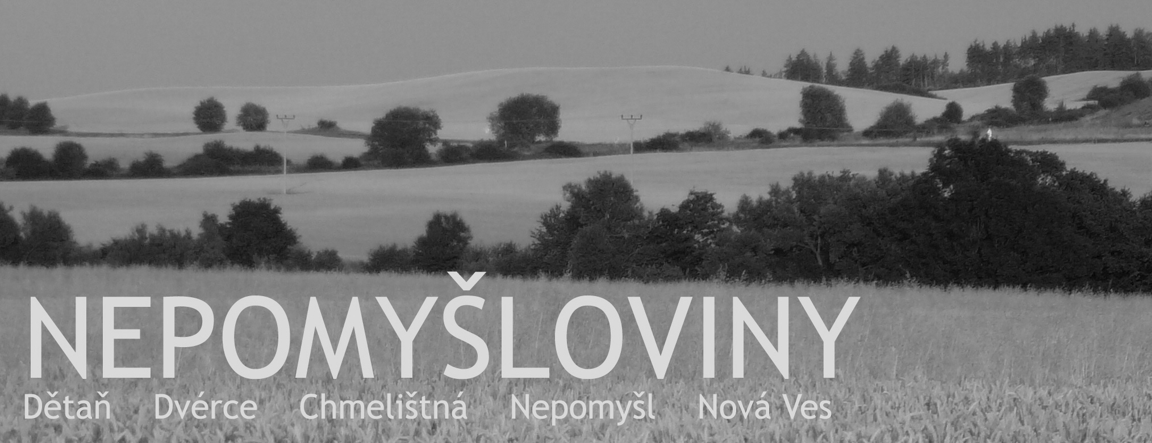
Ročník 1 Číslo 3/2011 Cena 5 Kč
úvodem  Milí přátelé,  žijeme v době plné výdobytků moderních technologií. Bez použití různých blikátek, čudlíků a mačkátek si už život neumíme ani představit. Počítač je už téměř rutinní součástí domácnosti a kdo dnes není na „fejsbůčku“, jakoby ani nebyl. I já patřím k lidem, kteří s počítačem pracují každý den – nejčastěji komunikuji přes e-mail, zprávy sleduji na internetu, pracuji on-line, když něco neznám, použiji Seznam, zkrátka bez „kompu“ a „netu“ nedám už ani ránu. A stejně je to i s našimi Nepomyšlovinami. Kdeže jsou časy psacích strojů, či dokonce plnících per, že? Nepomyšloviny vznikají a upravují se na počítači, redigují se na počítači. A ejhle, bylo po uzávěrce, v redakční radě jsme pilovali poslední úpravy, třetí číslo mělo vyjít každým dnem a mně „klekl“ počítač. Záloha samozřejmě žádná, poslední verzi neměl ani nikdo jiný v mailu, zkrátka průšvih. A tak Nepomyšloviny vycházejí skoro s týdenním zpožděním.  Moc se Vám všem za celou redakční radu omlouvám. Teď už budu pečlivě zálohovat. Někdy se zkrátka člověk poučí až když hrozící problém přeroste v realitu.  Zdenka Lněníčková  šéfredaktorka | Z jednání zastupitelstva  Květnové jednání zastupitelstva se uskutečnilo v pátek 27. 5. 2011. Přítomni byli všichni zastupitelé. Jedním z důležitých bodů zastupitelstva bylo schválení mandátní smlouvy mezi městysem Nepomyšl a Řádem Černých rytířů, o.s. Česká Kamenice ohledně zajištění kulturního programu na akci „650 let založení obce Nepomyšl“ dne 27. srpna 2011.  V průběhu měsíce ledna, února a března 2011 proběhla jednání starosty městyse Nepomyšl, kulturní komise zastupitelstva městyse Nepomyšl a pana M. Kašeho s několika agenturami, které se věnují zajišťování rozsáhlejších kulturních akcí pro města a obce. Pro jednání byly osloveny:  - Řád černých rytířů z České kamenice zastoupený p. J. Šulcem  - Koňský dvorec Chmelištná o. s. zastoupený p. V. Staňkem  V reakci na jednání o pořádání oslav městys dále kontaktovaly:  - Sdružení Restart z Kryr zastoupené p. I. Krumlem a p. P. Ulkem  - Agentura Majkl production ze Žatce zastoupená p. Milanem Hořejším  S výše zmíněnými agenturami proběhlo několik setkání, při kterých se diskutovala představa obce o pořádání oslav a nabídky jednotlivých agentur. Všichni oslovení byli seznámeni s faktem, že rámcový rozpočet oslav je 200 tis. Kč a byli vyzváni, aby se při sestavování svých nabídek této částky co nejvíce drželi. Požadavkem městyse Nepomyšl a kulturní komise bylo kompletní zajištění akce od A do Z, aby při organizaci a průběhu nebyl nutný organizační či jiný podíl městyse Nepomyšl.  Nosným prvkem programu oslav měl být průřez historií obce doplněný o atrakce pro různé věkové skupiny – přes děti, „náctileté“ a mladší generaci až po generaci dříve narozených. Součástí zadání bylo i uspořádání večerní zábavy. Zadání bylo postupně doplňováno podle nových poznatků o možnostech jednotlivých agentur a jejich konečná podoba se tak dolaďovala při individuálních jednáních s oslovenými agenturami. Na základě zhodnocení kvality všech výše uvedených nabídek z hlediska jejich pestrosti a organizačního zajištění starosta a kulturní komise doporučili zastupitelstvu městyse uzavřít mandátní smlouvu s Řádem černých rytířů, o. s. z České Kamenice, jehož velmi pestrá nabídka v ceně 216 tis. Kč nabídla organizaci plně ve vlastní režii Řádu bez rizikových pronájmů i s kompletním zajištěním večerní zábavy. Sdružení zároveň umožní vystoupení Koňského dvorce Chmelištná o. s. ve 2 historických scénkách a účast barokního kočáru Agentury Majkl.  Další jednání zastupitelstva se uskuteční v pátek 24. 6. 2011 v 19.00 v zasedací místnosti úřadu městyse Nepomyšl. Přijďte se informovat o dění v obci.  Josef Lněníček, Zdenka Lněníčková

Úřad městyse informuje
Pracovní místo pro Nepomyšl
Městys Nepomyšl získal příspěvek na vytvoření jednoho pracovního místa pro …

Úřad městyse informuje
pokračování ze str. 1
… uchazeče o zaměstnání evidovaného úřadem práce v rámci projektu: „V padesáti nekončíme“ : od 1.7.2011 do 31.12.2011 ve výši 90 tis. Kč. Projekt je součástí oblasti podpory 2.1 Operačního programu Lidské zdroje a zaměstnanost a je spolufinancován Evropským sociálním fondem a státním rozpočtem České republiky.
Josef Lněníček
Revitalizace Doláneckého potoka
V tomto týdnu nás navštívili zástupce Povodí Ohře a zástupce projektové kanceláře AV ProENVI, s.r.o. s projektem revitalizace Doláneckého potoka v úseku od mostu směrem na Podbořanský Rohozec po můstek pod komunikací vedoucí směrem na Chmelištnou (u pana Zd. Wittnera). Toto revitalizační opatření si klade za cíl navrátit techniky upravenému toku přirozený charakter a tím i obnovit přirozené funkce vodního biotopu a nastartovat korytotvorné procesy, dále zpomalit průchodu povodňových průtoků korytem a nivou.
Josef Lněníček
Likvidace bolševníku velkolepého (Heracleum mantegazzianum)
Jako spoustu okolních obcí, tak i nás trápí nezničitelná rostlina s názvem bolševník velkolepý. S touto rostlinou bojujeme již několik let, přičemž na jednom místě tuto rostlinu zlikvidujeme a na druhém místě se objeví další. Naši zaměstnanci likvidují tuto rostlinu zejména podél potoka pod obcí směrem na Buškovice a další větší ohnisko se nachází v katastru Nová Ves u bývalého ovčína.
V případě, že se Vám podaří nalézt v našem katastru tuto rostlinu, budeme rádi, když nám to oznámíte, abychom mohli učinit opatření proti rozmnožování této velmi odolné a zdraví nebezpečné rostlině.
Josef Lněníček
Bolševník velkolepý (Heracleum mantegazzianum) je impozantní¨rostlina z čeledi miříkovitých pocházející z oblasti centrální Asie (Kavkaz a z jihu přilehlé oblasti). Dorůstá několika metrů (až pěti) a jeho bílá květenství – složené okolíky – mohou dosahovat i půl metru v průměru. Každé květenství vyprodukuje až 25 000 semen, která jsou schopna podržet si svou klíčivost.
V současné době je bolševník velkolepý v mnoha zemích severní polokoule, včetně České republiky, veden jako nebezpečný invazní druh, který je schopen ničit původní ekosystémy na daném území. Fototoxické furanokumariny, které obsahuje, u člověka způsobují těžké fotodermatitidy (dráždí kůži a způsobují vyrážky a puchýře).
Také proto se vůči bolševníku nasazují nejrůznější způsoby boje, včetně postřiků a mechanického odstraňování, a je centrem pozornosti řady výzkumných projektů zaměřených na jeho ekologii a nalezení vhodných metod potlačování jeho výskytu.

Informační pelmel

Proběhlo …
Dětský den s SDH Nepomyšl v Buškovicích
Dne 4. 6. 2011 se zúčastnili hasiči Nepomyšl dětského dne v Buškovicích, kde předvedli techniku CAS. Zájemci si mohli vyzkoušet stříkání z proudnice přímo z auta. Byla také možnost prohlédnout si jeho vybavení a posedět za volantem hasičského vozu. Jako vždy byla pro malé i velké vytvořena oblíbená pěna. Je jen škoda, že nevydrželo slunečné počasí. Více fotografií z akce si můžete prohlédnout na www.sdh-nepomysl.websnadno.cz.
Vladimír Vázler
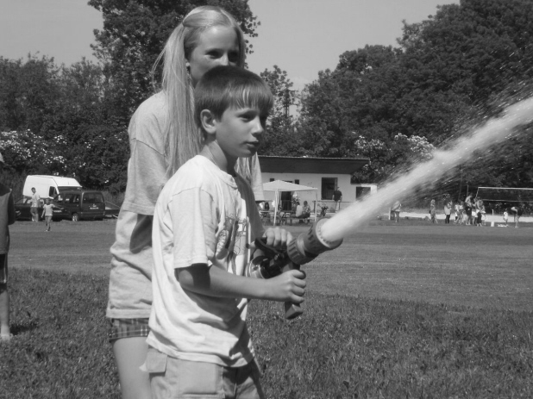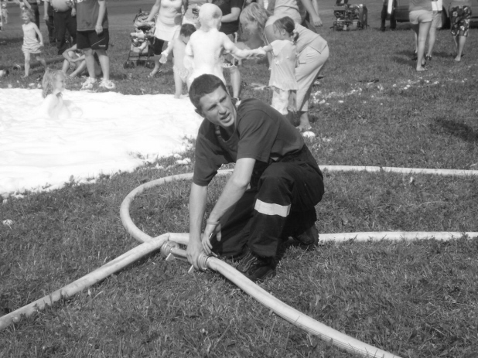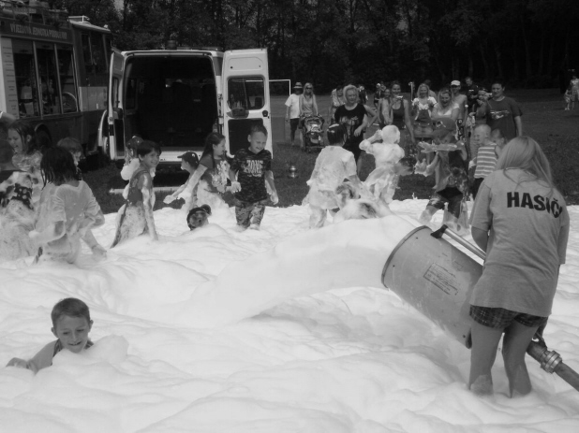
O poklad knížete Nezamysla
V neděli 12. 6. 2011 měli nepomyšlští rodičové se svými potomky možnost vyzkoušet si cestu strojem času a proputovat historii Nepomyšle od pravěku až po středověk. Mateřské centrum Jablíčko z Nepomyšle ve spolupráci s Dětským zájmovým přírodovědným kroužkem „Pandíci“ připravilo pro rodiče s dětmi u příležitosti 650 let od první písemné zmínky o obci rodinné klání O poklad knížete Nezamysla. Trasa naučné soutěže začínala u dětské aleje na konci Nepomyšle, končila v „budoucnosti“ na návsi u kostela sv. Mikuláše. Cestou mohli soutěžící potkat různé skutečné i smyšlené postavy, které vždy nějak souvisely s historií Nepomyšle a jejím okolím a které procházejícím pokládaly záludné otázky z nepomyšlských dějin. Menší děti dostávali různé úkoly, např. kyjem trefit mamuta, husím brkem namalovat rodičům obrázek či zahrát na varhany. Děti a rodiče tak mohli potkat např. pračlověčici, středověkého písaře, sv. Mikuláše – patrona obce, hraběnku z nepomyšlského zámku či strážkyni nepomyšlské lípy. Na návsi na poutníky časem čekala krásná Budoucnost. Ta všem zúčastněným uložila křídami na chodník nakreslit budoucnost Nepomyšle. Vyhlášení výsledků rodinného klání proběhlo na dětském hřišti, kde se „vyčerpaní“ soutěžící mohli na pikniku posilnit výbornými steaky připravenými a servírovanými krásnou šenkýřkou a jejím chotěm. Mezi nejúspěšnější soutěžící patřili Pepa st. a Pepa ml. Zemanovi (1. místo), Tereza Zápotocká (2. místo) a rodina Kováčova (3. místo).
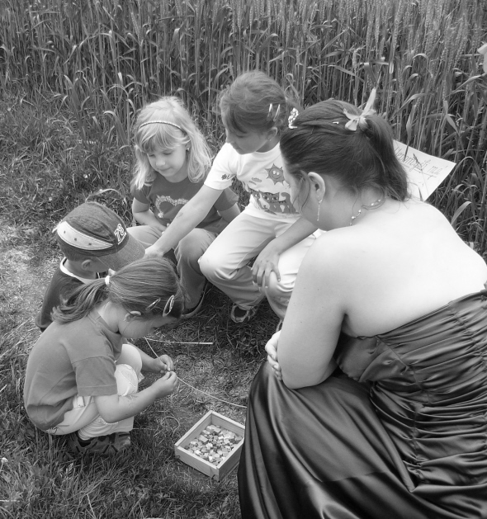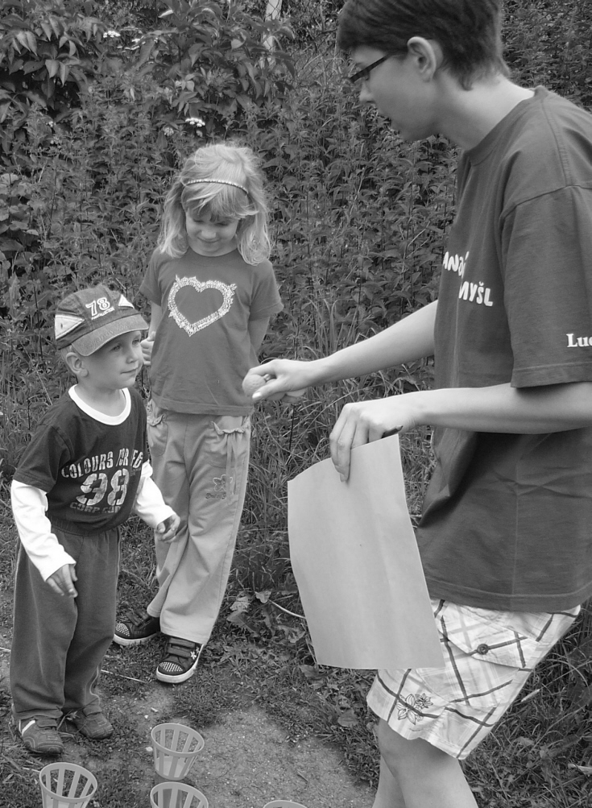
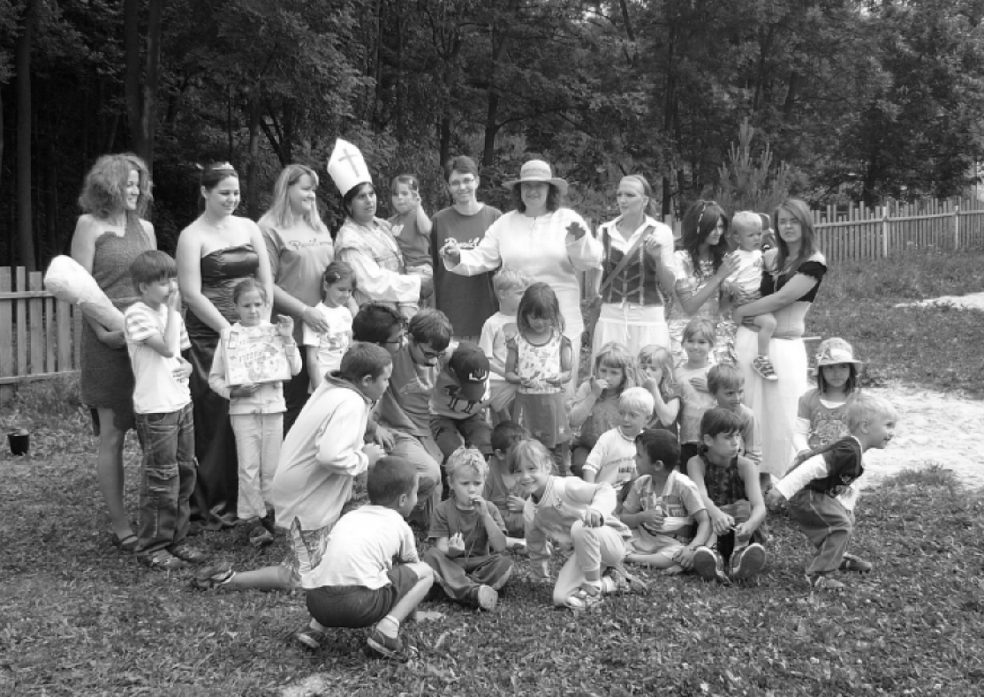
Jiřina Hábová (text), Irena Čížková (foto)
Chystá se …
Letní burza dětského oblečení
Pro velký zájem o 1. jarní burzu dětského oblečení a po apelaci z Vaší strany, aby se uskutečnila další burza dětského oblečení, se MC Jablíčko rozhodlo tuto akci zopakovat.
Máte doma ještě věci po odrostlých dětech? Čekáte rodinu a nemáte dostatek peněz na zakoupení celé dětské výbavičky? Nebo Vaše dítko křičí, že ty staré opotřebené věci už nejsou v kurzu? Tak přijďte a navštivte naší LETNÍ DĚTSKOU BURZU!
MC Jablíčko Vám opět umožní v sobotu 25.6.2011 prodat Vaše nepotřebné věci, a to od 13:00 do 18:00 hod. v Kulturním domě v Nepomyšli.
Do komisního prodeje přijímáme kojenecké, dětské i „puberťácké“ oblečení (od 0 do 17 let), sportovní vybavení, boty, tříkolky, kočárky a spoustu dalších věcí, které pro Vaše dítě už nejsou dostatečně cool ☺.
Za každý prodaný kus oblečení si účtujeme 5,-Kč na úhradu nákladů spojených s burzou i na další činnost našeho mateřského centra.
Příjem zboží začne v sobotu 25. 6. 2011 od 9:30 hod. do 11:00 hod. v Kulturním domě v Nepomyšli. Bereme POUZE čistý a nezničený „dětský matroš“. Po dohodě je možné věci skládat již před termínem burzy u paní Moniky Zlé v Nepomyšli (kontakt: MonikaZla@seznam.cz)
Výdej zboží proběhne v neděli 26. 6. 2011 od 9:00 do 10:30 hod. v Kulturním domě v Nepomyšli, nebo po dohodě s organizátory v jiném termínu. Věci, které si nikdo nevyzvedne, předáme charitě k dobročinným účelům.
Více informací získáte od organizátorky akce Moniky Zlé na e-mailu MonikaZla@seznam.cz. Budeme velice rády, když navštívíte naší burzu a tak nás opět podpoříte.
Srdečně se na Vás těší maminky z MC Jablíčko z Nepomyšle.
Monika Zlá (členka MC Jablíčko z Nepomyšle)
Obrazem …
Vydařené máje ČČK v Nepomyšli
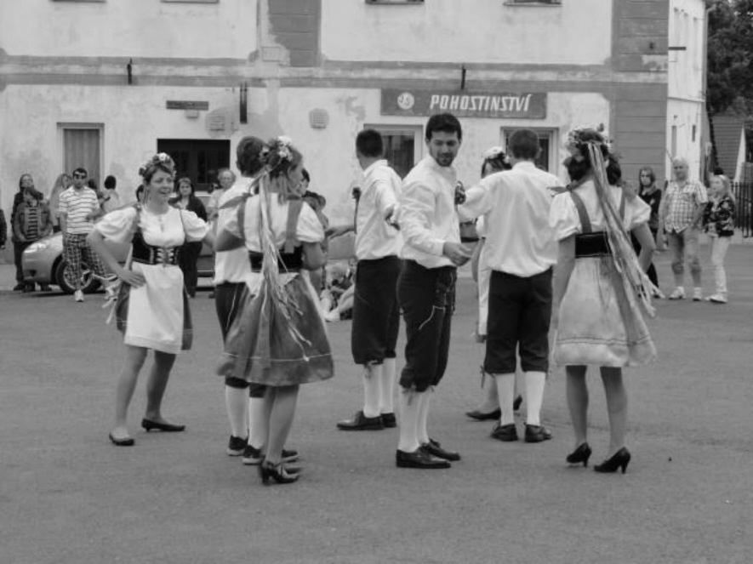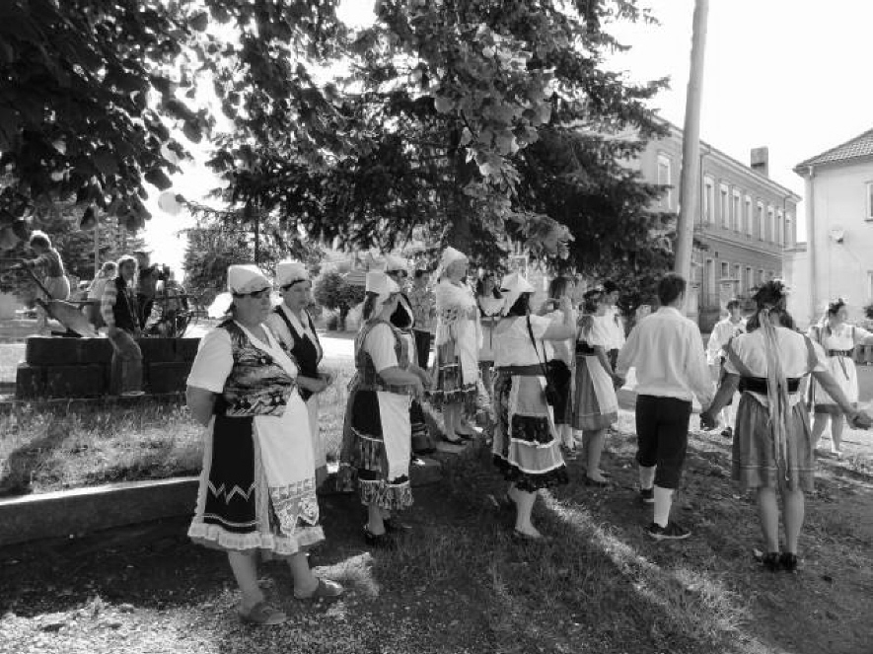
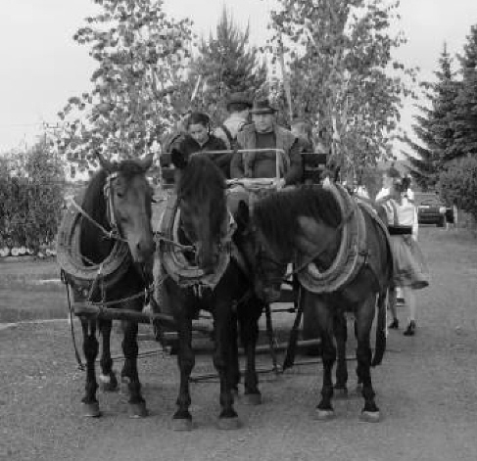
V sobotu 28. 5. 2011 proběhlo za rekordní účasti místních obyvatel na návsi tradiční kácení Máje. Po dlouhých letech kácení Máje doprovázelo i taneční vystoupení, kterého se ujal ČČK Nepomyšl ve spolupráci s místní omladinou. Krojovaní tanečníci a tanečnice prošli před kácením májky celou obec a (nejen) u domů svobodných děvčat tancovali. Před samotným losováním tomboly o májku pak májový tanečníci vystoupili na návsi s Českou besedou.
Zdenka Lněníčková, Jiřina Hábová (text), ČČK (foto)
Info …
Jak je to s hasiči (nejen) v Nepomyšli
Základním předpisem pro zásahové jednotky obcí je zákon č. 133/1985 Sb., o požární ochraně, v platném znění. Na tento předpis je navázáno ještě několik dalších, které upravují organizaci jednotek v rámci Integrovaného záchranného systému (IZS), jejich předurčenost, výstrojní řád a další záležitosti.
Na základě výše zmíněného zákona je zásahová jednotka obce (JSDHO) zařazena do kategorie JPO V, což znamená, že je předurčena k zásahům na území katastru obce a Operační středisko v Ústí nad Labem vysílá jednotku k zásahům. JSDHO Nepomyšl má na základě tohoto zákona k dispozici 7 členů, kteří jsou v případě vyhlášení poplachu povinni opustit základnu nejpozději do 10 minut s CAS a posádkou 1+3.
Dále tento zákon určuje zřizovatele JSDHO, kterým je obec nebo město. Zřizovatel je na základě tohoto zákona povinen vybavit jednotku obce příslušnými ochrannými pracovními pomůckami a technikou tak, aby mohli členové této jednotky bezpečně provádět záchranné práce.
Zákon také vysvětluje rozdíl mezi JSDHO a Sborem dobrovolných hasičů (SDH). Jednoduše jej lze popsat následovně:
- SDH je dobrovolná organizace (podobně jako TJ Sokol nebo zahrádkáři), která je postavena na společném zájmu několika osob. Náplní činnosti je PREVENCE v oblasti požární ochrany, v dnešní době také požární sport a jiné společenské a kulturní akce. V čele SDH stojí starosta sboru a výkonným orgánem je výkonný výbor sboru. Jedná se o samostatně hospodařící organizaci, která je z velké části finančně závislá na okolních subjektech.
- JSDHO (jednotka sboru dobrovolných hasičů obce) je organizační složka, jejíž zřizovatelem je obec nebo město. V čele této složky je velitel jednotky, který je zodpovědný ze své funkce starostovi obce. Tato složka je zcela závislá na rozpočtu obce a veškerá technika, výstroj a výzbroj pořízená pro činnost této jednotky JE MAJETKEM OBCE! Činnost této jednotky je čistě REPRESIVNÍ!
Jistá provázanost však mezi oběmi organizacemi je. Členové zásahové jednotky obce jsou vybíráni z členské základny SDH.
velitel JSDHO Vladimír Vázler
Hasiči v Nepomyšli hledají nové členy
Jednotka sboru dobrovolných hasičů městyse Nepomyšl hledá do svých řad muže i ženy do výjezdového družstva. Podmínky: věk do 18 let, dobrý zdravotní stav včetně lékařské prohlídky, zájemce by měl chtít reprezentovat obec, měl by mít chuť něco pro obec udělat a dělat dobré jméno hasičům i sobě.
Zájemci, hlaste se u velitele jednotky Vladimíra Vázlera.
velitel JSDHO Vladimír Vázler

SPOLEČENSKÁ KRONIKA

Oslavili významné výročí …
1. 6. Antonie Štefanová z Nepomyšle
11. 6. Anna Kirchnerová z Nepomyšle
16. 6. Jan Zajíc z Nepomyšle
20. 6. Reinhold Janda z Nepomyšle
24. 6. Hana Englová z Nepomyšle
27. 6. Hana Krausová z Nepomyšle
29. 6. Gudrun Nováková z Nepomyšle
Městys Nepomyšl blahopřeje všem jubilantům k jejich významnému životnímu výročí.
Narodili se:
9. 6. 2011 Natálie Vávrová
Městys Nepomyšl blahopřeje rodičům a děťátku přeje pevné zdraví a dobré prospívání.
Přistěhovali se:
Do Chmelištné:
6.5.2011 MUDr. Zdeňka Šmejkalová
Do Nepomyšle:
    - rodina Berkiova (rodiče Ján a Šárka s dětmi Milanem, Šárkou, Tomášem a Patrikem)

KULTURA A SPORT

Sport
Z fotbalu ...
22.kolo | SO - 21.05. 17:00 | FK Vroutek - TJ Nepomyšl | 6:0 (3:0)
23.kolo | SO - 28.05. 14:00 | TJ Nepomyšl - FK Hlubany | 3:6 (2:5)
24.kolo | SO - 04.06. 17:00 | Sokol Holedeč - TJ Nepomyšl | 1:3 (0:1)
25.kolo | SO - 11.06. 17:00 | JZD Želeč - TJ Nepomyšl | 11:5 (3:5)
Václav Svoboda
Kalendárium
25. 6. 2011 MC Jablíčko z Nepomyšle pořádá od 13.00 do 18.00 hod. Letní burzu dětského oblečení
2. 7. 2011 TJ Nepomyšl ve spolupráci s ČČK Nepomyšl, Českým rybářským svazem Nepomyšl a SDH Nepomyšl chystá na fotbalovém hřišti v Nepomyšli od 14.00 oslavu Dne dětí.
30.07.2011 „Pandíci“ z Nepomyšle pořádají Den důchodců v kulturním domě v Nepomyšli od 15.30 hod.
13. 8. 2011 MC Jablíčko z Nepomyšle pořádá Putování pohádkovým lesem
27. 8. 2011 městys Nepomyšl zve všechny občany na celodenní oslavy u příležitosti 650. let od první písemné zmínky o obci

HISTORICKÉ OKÉNKO
O poklad knížete Nezamysla – správné odpovědi
O předminulém víkendu 12. 6. 2011 uspořádalo Mateřské centrum Jablíčko z Nepomyšle a Dětský zájmový přírodovědný kroužek Pandíci rodinné putování historií Nepomyšle nazvané O poklad knížete Nezamysla. Trasa cesty časem začínala u dětské aleje, kde jste mohli narazit na sličnou pračlověčici, a pokračovala po hrázi přes středověk, novověk a současnost až na náves ke kostelu sv. Mikuláše, kde se soutěžící mohli navštívit dokonce budoucnost Nepomyšle. Pro dospěláky a větší děti byly cestou připraveny záludné otázky z historie Nepomyšle. V dnešním historickém okénku Vám přinášíme správné odpovědi na jednotlivá zastavení. Správná odpověď je označena kurzívou a podtržením:
Stanoviště 1 Pravěk
Nepomyšl a její okolí vytvořily v dávnověku:
a) sopka a moře b) sopka c) moře d) zemětřesení
Stanoviště 2 Starověk
Podle pověsti Nepomyšl založil kníže:
a) Nepomysl b) Nezamysl c) Dobromysl d) Zlomysl
Stanoviště 3 Středověk
První písemná zmínka o Nepomyšli je z roku:
a) 1261 b) 1361 c) 1461 d) 1561
Stanoviště 4 Středověk
Nepomyšl se proslavila výrobou:
a) houslí b) klavírů c) fléten d) varhan
Stanoviště 5 Středověk
Patronem Nepomyšle je:
a) sv. Vojtěch b) sv. Václav c) sv. Mikuláš d) sv. Josef
Stanoviště 6 Novověk
Zámek v Nepomyšli má tvar:
a) mnohoúhelníku b) kruhu c) oválu d) lichoběžníku
Stanoviště 7 Novověk
Nepomyšlská lípa je stará:
a) 650 let b) 550 let c) 350 let d) 250 let
Stanoviště 8 Současnost
Nepomyšlská škola byla otevřena v roce:
a) 1606 b) 1804 c) 1904 d) 1975
Stanoviště 9 Současnost
Titul MĚSTYS Nepomyšl získala zpět v roce:
a) 1990 b) 2000 c) 2010 d) 2006
Zdenka Lněníčková

POTĚŠILO NÁS …
… že budova úřadu městyse nově získala slušivý zářivý kabát – v minulém týdnu byla dokončena oprava a zateplení fasády budovy úřadu městyse. Fasáda objektu získala tlumenou žlutou barvu, která i přesto náves vesele rozsvítila. V Dětani se podařilo dokončit rekonstrukci střechy na objektu č. p. 3. A do třetice všeho dobrého – konečně započala rekonstrukce chodníků v podbořanské ulici. Po dokončení této části chodníků se chystá rekonstrukce chodníků od obchodu paní Schieferdeckerové k panu Šélovi. Jedná se také se Správou a údržbou silnic Ústeckého kraje o uvolnění pozemků pro vybudování chodníků v brodecké ulici od domu pana Buška k domu pana Antonína Lněníčka. Připravuje se i rekonstrukce komunikace k obecní ČOV. V dohledné době se do této ulice začnou navážet panely. O všech chystaných rekonstrukcích bude 24. 6. 2011 jednat zastupitelstvo městyse.
Zdenka Lněníčková
… že dne 16. 6. 2011 bylo městysu Nepomyšl zasláno vyrozumění o zapsání kostela sv. Mikuláše na list vlastnictví městyse Nepomyšl.
V minulém roce jsme nechali zpracovat statické posouzení budovy od Ing. Jana Kuncla. Dle tohoto posouzení zdivo celého objektu vykazuje pouze lokální poruchy, které jsou staticky nezávadné. V současném stavu nelze uvažovat s využíváním hlavní lodi kostela – stav je havarijní a ohrožoval by život návštěvníků. Proto v nejbližší době městys Nepomyšl zadá zpracování projektové dokumentace na odstranění propadajícího se stropu nad lodí kostela.
Josef Lněníček
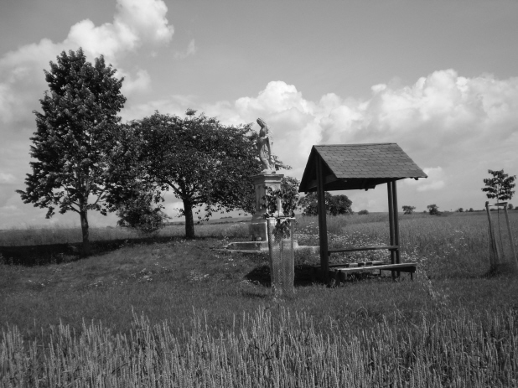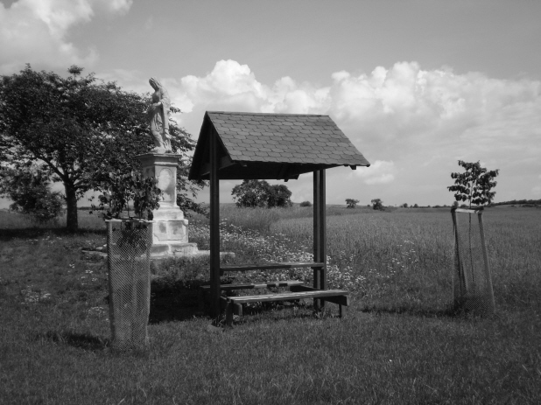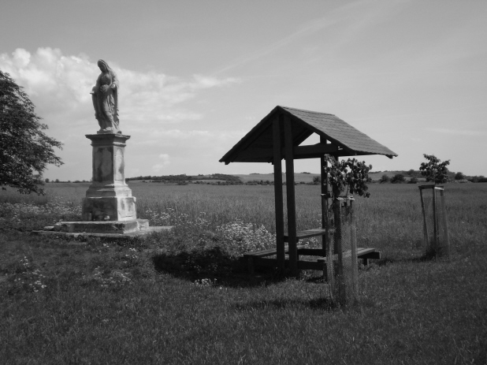
… že při procházce k lípě u sochy Panny Marie má poutník již kde spočinout. Kdo jste se vydal cestou z Nepomyšle směrem na Brody, nemohl jste přehlédnout nově postavené odpočívadlo u sochy panny Marie. Toto odpočívadlo vyrobili naši zaměstnanci v čele s Vladimírem Luckým.
Myslím si, že se jim toto dílo opravdu zdařilo. Rádi bychom zhotovili ještě další odpočívadla a budeme rádi za každý váš návrh, kam je umístit.
Josef Lněníček
… že po otisknutí článku o canisterapii v Nepomyšlovinách projevil o článek zájem i p. Macák z Regionu Podbořanska. Díky článkům, které v obou periodikách vyšly, dostala paní Monika Rajdlová několik nabídek na využití canisterapie. V současné době díky zájmu o canisterapii paní Monika zahájila nábor dobrovolníků pro canisterapeutickou činnost.
Jiřina Hábová

NEPOTĚŠILO NÁS …
… že úřad městyse stále ještě nemá zprávu od Úřadu práce v Lounech, zda získá finanční dotaci na zaměstnání pracovníků veřejně prospěšných prací. K 30. 6. 2011 končí pracovní smlouva všem dosavadním 4 pracovníkům veřejně prospěšných prací (nikoliv stálým zaměstnancům) a městys stále nemá jasno v tom, zda po tomto datu bude moci zaměstnat dalšího dlouhodobě nezaměstnaného uchazeče o zaměstnání vedeného v evidenci Úřadu práce v Lounech.
Josef Lněníček
… že si kvůli špatnému počasí musí naše děti počkat ještě 14 dní na oslavu svého dne. Plánovaná akce TJ Nepomyšl a ČČK ke Dni dětí musela být z důvodu velmi špatného počasí přeložena na sobotu 2. 7. 2011.
Nina Jelínková

DĚTSKÝ KOUTEK

Hádanka z titulní strany
V čísle Nepomyšlovin 2/2011 jsme Vám přinesli krásný pohled na jeden z největších rybníků v nejbližším okolí Nepomyšle. Narazíte na něj, když se vydáte cestou z Nepomyšle směrem na Podbořanský Rohozec. Za poslední nepomyšlskou stodolou se dáte ze silnice vlevo na polní cestu. Vystoupáte krátký, ale pořádně strmý kopec a dostanete se na vrch u obecního lesa. Dojdete až pod stožáry vysokého napětí a v dolině pod Vámi se už bude zrcadlit hladina tohoto krásného vodního klenotu.
Mnozí už možná víte, co bylo na našem posledním obrázku – ano, byl to rybník Velký Rohozec nedaleko Nové Vsi. V nedávné době proběhla jeho revitalizace, kdy došlo vyčištění bahnitého dna, úpravě hráze a odtokových zařízení. Nutno říct, že revitalizace proběhla citlivě – v zadní části rybníka zůstaly zachovány mělčinky a rákosiny, které poskytují útočiště mnohému vodnímu ptactvu a mnoha chráněným druhům žab. Na jaře tu tak můžete zastihnout kuňku ohnivou, známým pověstným hu, hu, výš, Radime z filmu „Na samotě u lesa“, pak skokana skřehotavého, zeleného a hnědého a ropuchu obecnou, vzácněji ropuchu zelenou. Z ptáků zde krom běžných labutí velkých, kachen divokých či lysek černých můžete potkat potápku roháče, kormorána velkého, slípku zelenonohou a mnohé další.
Na hrázi rybníka najdete památný strom dub zimní, jehož stáří se odhaduje na 600-800 let.
Poznáte, co je na dnešním obrázku a odkud byla fotka pořízena? Pokud ano a chcete se o to s námi podělit, napište nám na nepomysloviny@seznam.cz. Zdenka Lněníčková
Pro naše nejmenší
Odpověď na osmisměrku z minulého čísla Nepomyšlovin 2/2011: houslový klíč.
Tatínek Marlin konečně našel Nema uprostřed širého oceánu. Vybarvi oba mořské klauny. Víš, jaké mají barvičky?
Až vybarvíš rybičky, zkus něco složitějšího. Vybarvi jim mandalu pro štěstí – jaké barvy vybereš?
 | 
Irena Čížková (obrázky)

Povinné údaje:
Název periodického tisku: Nepomyšloviny, Četnost (periodicita) vydávání: měsíčník, Místo vydávání: Nepomyšl, Evidenční číslo periodického tisku přidělené ministerstvem: MK ČR E 20062, Název, sídlo a identifikační číslo vydavatele: Městys Nepomyšl, Nepomyšl 82, 439 71 NEPOMYŠL, IČO: 00 265 284.
Redakční rada:
Nina Jelínková (předsedkyně redakční rady), Čížková Irena (místopředsedkyně redakční rady), Josef Lněníček, Václav Svoboda, Vladimír Vázler, Jiřina Hábová, Zdenka Lněníčková (šéfredaktor).
Uzávěrka zpravodaje:
Uzávěrka č. 4/2011 bude 15. 7. 2011.
Vaše příspěvky zasílejte nejlépe e-mailem na adresu nepomysloviny@seznam.cz. Přijímáme i příspěvky v elektronické podobě na flashdisku a příspěvky psané na stroji. Ručně psané příspěvky přijímáme pouze tehdy, jsou-li dobře čitelné. Ručně psané příspěvky přijímá Úřad městyse Nepomyšl. Hrubé, vulgární či anonymní příspěvky nebudou otištěny (více o pravidlech vydávání zpravodaje na www.nepomysl.snadno.eu). Rozsah Zpravodaje je omezen počtem 8 stran A4 - buďte struční.

